Педикулез. Общие сведения о вшах.
Педикулез (или вшивость) - паразитирование на человеке вшей.

Вши представляют собой крошечных бескрылых паразитических насекомых, которые питаются кровью человека. Вши легко распространяются, особенно между детьми школьного возраста посредством тесного контакта и обмена вещами.

Существует несколько разновидностей вшей:
- Головные вши. Эти вши поражают кожу головы, используя волосы как свой дом и место для откладывания яиц. Легче всего обнаружить их на затылке и в височной области.
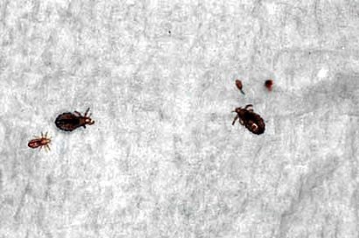
- Платяные вши. Эти вши живут в одежде и в матрасах, и приползают к вашей коже только чтобы питаться. Этот вид вшей обычно встречается у бездомных людей, или любых людей, которые имеют грязные кожу и одежду, редко моются и не стирают одежду регулярно.
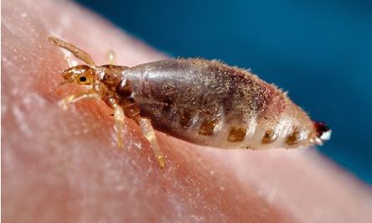
- Лобковые вши. Этот вид вшей обычно встречается на коже и волосах лобковой области, но иногда поражает любое волосатое место на теле, например волосы на груди, брови и ресницы.
Следует знать что, даже соблюдая хорошую гигиену Вы (или Ваш ребенок) можете заразиться любым видом вшей. Без правильного лечения это заболевание не пройдет самостоятельно и станет постоянной проблемой.

Симптомы педикулеза
Симптомы педикулеза включают в себя:
- Сильный зуд.
- Ощущение шевеления волос
- Обнаружение самих вшей на коже головы и волосах, теле, одежде и тд. (см. фото) Взрослые вши имеют размер с семечко кунжута или немного больше.
- Обнаружение яиц (гнид) на волосах. Гниды напоминают крошечные почки на дереве. Их можно спутать с перхотью, но в отличие от перхоти, их нелегко снять с волос при расчесывании, так как они приклеены к волосам.
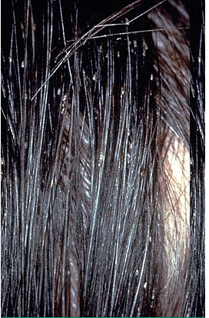
- Сыпь в виде мелких красных точек на коже головы, шеи, плеч, лобка и тд.
Когда обращаться к врачу В большинстве случаев, чтобы избавиться от вшей Вам не понадобится врач. Достаточно приобрести в аптеке безрецептурное средство от вшей, и следовать инструкциям на его упаковке.

Тем не менее, обратитесь к врачу, если:
- Препарат, отпускаемый без рецепта, не смог убить вшей. Тогда врач назначит вам другой препарат, который продается лишь по рецепту.
- Вы беременны. В этом случае не следует использовать никакие шампуни или препараты от вшей, не посоветовавшись с врачом
- Если Вы знаете об аллергии на препарат от вшей, или у Вас развилась аллергия на его применение

Пути заражения педикулезом
Вы можете заразиться вшами при контакте с любым зараженным человеком или его вещами. Яйца вшей созревают в течение одной недели. Вши не умеют летать или ходить по земле. Они распространяются следующим образом:
- При близком контакте голова к голове, или любом близком телесном контакте, например при сексе. Особенно легко вши распространяются при совместной игре детей, или между членами семьи – благодаря близкому телесному контакту.
- При близком хранении вещей. Хранение зараженных вещей в непосредственной близости, например одежды в общем шкафу, подушек и одеял на общем складе, расчесок и мягких игрушек в общей сумке и т.д. может привести к распространению вшей от человека к человеку.
- Использование общих вещей друзьями или членами семьи. Это касается одежды, наушников, одежных щеток, расчесок, украшений для волос, полотенец, одеял, подушек и мягких игрушек.
- Контакт с зараженной мебелью. Если на кровати, или в мягком кресле недавно сидел зараженный человек, то этим путем также могут быть переданы вши. Вошь способна жить вне тела человека в течение одного-двух дней.
- Половой контакт. Любые виды вшей могут передаваться через половой контакт, однако только для лобковых вшей этот способ является основным. Поэтому лобковые вши обычно поражают только взрослых людей. Обнаружение лобковых вшей у ребенка может быть признаком сексуального насилия.
Подготовка к визиту врача

Обычно от вшей можно довольно легко избавиться, с помощью специальных безрецептурных препаратов и особых методов обработки белья и предметов домашнего обихода. Однако если Ваши попытки вывести вшей не имеют эффекта – следует обратиться к врачу.

Поскольку время визита врача может быть сильно ограничено, Вам следует подготовиться к визиту заранее.

Вы можете записать свои симптомы, в том числе те, которые Вы не склонны связывать с заражением вшами. Запишите также ключевую личную информацию - в том числе, Ваши предположения о возможном источнике, месте и времени заражения, о наличии где-либо зараженных предметов, особенно если речь идет об общественных местах.

Составьте список всех лекарств, витаминов и пищевых добавок, которые вы принимаете. Пригласите друга или члена семьи сходить с вами, чтобы уменьшить риск забыть важную информацию, сказанную врачом. Также вы можете записать заранее все вопросы, которые хотели бы задать своему врачу.

Например:
- Как я мог заразиться вшами?
- Какие способы лечения существуют?
- Как обеззаразить домашние предметы от вшей?
- Кого мне обязательно нужно информировать о своем заболевании? Кого я мог заразить?
- Какие меры мне следует предпринять, чтобы избежать повторного заражения этими паразитами?
- Каков риск того, что это состояние станет у меня хроническим?
- Есть ли у вас какие-либо брошюры и другие печатные материалы, которые я могу взять с собой и изучить дома?
- Нужно ли мне приходить еще раз?
В дополнение к заранее заготовленным вопросам, не стесняйтесь задавать вопросы, если Вам что-либо непонятно во время разговора с врачом.
Что можно ожидать от Вашего врача?

Ваш врач, вероятно, задаст Вам ряд вопросов, например:
- Когда у Вас впервые появились эти симптомы?
- Где Вы могли заразиться вшами?
- Кого Вы могли заразить вшами?
- Насколько тяжелы Ваши симптомы?
Если Вы подозреваете у себя педикулез, избегайте обмена личными вещами, постельными принадлежностями, полотенцами или одеждой. Тщательно соблюдайте личную гигиену и обрабатывайте вещи, через которые можете передать вшей другим людям. Избегайте половых контактов до момента выздоровления.

Диагностика педикулеза
Во время осмотра врач может отвести вас в темную комнату и посветить на вас специальной синей лампой с большой лупой (лампа Вуда). В ее свете гниды выглядят бледно-голубыми, и значительно заметнее, чем при дневном свете.

Головные вши Диагноз основывается на обнаружении живых детенышей или взрослых особей вшей на волосах или коже головы, или обнаружении гнид, прикрепленных к волосам. Если у человека не обнаружено ни одной живой вши на голове, а все гниды располагаются на волосах, на расстоянии более 7 мм от корня волос, то этот человек уже не болен и не заразен.

Платяные вши Этот диагноз ставится при обнаружении яиц и ползающих вшей в складках одежды или на кровати пациента. Вшей можно встретить и на коже.
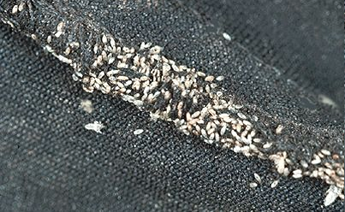

Лобковые вши Диагноз ставится при обнаружении двигающихся вшей или гнид на волосах в лобковой области, или на других областях тела, имеющих грубые волосы, таких как волосы на груди, брови и ресницы.

Лечение педикулеза
Используйте только препараты, предназначенные для выявленного у Вас вида вшей. Строго соблюдайте инструкцию. Использование избыточного количества препаратов может вызвать покраснение и раздражение кожи.

Головные вши

Лечение педикулеза может включать в себя:
- Препараты первой линии (За рубежом продаются без рецепта). Шампуни, содержащие пиретрин (RID, A-200, Pronto, Clear и др; в РФ зарегистрированы только для ветеринарной практики), или перметрин (торговое название «Никс») – являются стартовыми препаратами, поскольку наиболее безопасны и весьма эффективны. Чем точнее вы будете следовать инструкции, тем выше шанс излечения. Однако есть некоторые разновидности вшей, устойчивых к обработке этими препаратами.
- Препараты второй линии (за рубежом продаются строго по рецептам). Малатион (торговое название «Пара плюс») это препарат, который необходимо втирать в волосы и кожу головы. Малатион горюч, поэтому его следует держать вдали от источников огня, в том числе от фена, и электронных сигарет.
- Лосьон 5%-ного бензилового спирта (Ulesfia, пока не зарегистрирован на территории РФ) является новым рецептурным препаратом для лечения головного педикулеза. Разрешен с 6 месяцев.
- Наконец, препарат Линдан (зарегистрирован в РФ, но только для лечения чесотки) следует попробовать, когда все другие меры оказались неэффективны. Препарат способствует выведению видов вшей, устойчивых к другим противопедикулезным препаратам, а также способен провоцировать тяжелые побочные эффекты со стороны нервной системы – поэтому препарат оставлен для резерва, на самые тяжелые случаи.
Платяные вши

Человек, зараженный платяными вшами, не нуждается в лечении. Как только нормальная гигиена тела и одежды будет восстановлена – человек выздоровеет. Требуется лишь тщательная обработка (или полная замена) одежды и личных вещей заболевшего. Однако в редких случаях обычная гигиена не помогает, в таком случае допустимо применять препараты, которые используются для лечения головных вшей.
Лобковые вши

От лобковых вшей можно излечиться теми же препаратами, что и от головных вшей. Выбор препарата идет в той же последовательности.

Помните: обработка нужна не только телу больного, но и его вещам. С одежды, постельного белья, личных предметов и мебели должны быть удалены все живые особи и гниды. Обычно убить вшей на теле больного совсем не сложно. Гораздо важнее удалить все гниды, как с тела, так и с предметов. Кроме того, важно выявить источник заражения и пролечить его, чтобы избежать повторного заражения.
Домашние средства от педикулеза

Эти шаги помогут Вам устранить педикулез:
- Используйте специальные лосьоны и шампуни. Наносите средство в соответствии с инструкциями на упаковке. Возможно, вам придется повторить лечение лосьоном или шампунем через 7-10 дней. Педикулоцидные лосьоны и шампуни, как правило, не рекомендуются к применению у детей до двух лет.
- После обработки шампунем, ополосните волосы слабым раствором уксуса. Затем возьмите небольшую прядь волос, и с помощью грубой ткани вытрите прядь этой тканью, пытаясь снять гниды с волос. Повторяйте это до тех пор, пока волосы полностью не очистятся от гнид. Также можно использовать частый гребень для волос. Когда это приемлемо для пациента, быстрым способом освободиться от вшей и гнид является короткая стрижка волос.
- Расчесывайте мокрые волосы. Используйте расческу с мелкими и частыми зубьями, это будет удалять вшей и гниды из ваших волос. У детей до двух лет, у которых нельзя применять педикулоциды, этот метод является основным.
- Застирайте все постельные принадлежности, игрушки, одежду и проч. в горячей воде (не ниже 54 градусов) не менее 20 минут – это достоверно убивает живые особи и гниды вшей.
- Опечатайте все предметы, которые нельзя обработать термически. Поместите их туда, где никто не сможет их использовать, на срок не менее 2 недель. Вши и гниды погибнут от голода, без всякой дополнительной обработки.
- Вакуумная обработка. Обработайте пол и мебель пылесосом.
- Герметичная упаковка мебели. Громоздкую мягкую мебель, которую трудно вынести в неиспользуемое помещение на две недели, можно герметично обернуть целлофаном на тот же срок, и продолжать использовать. Не используйте этот способ, если у вас есть маленькие дети – они могут завернуться в целлофан и задохнуться.
- Вымойте в горячей мыльной воде расчески и щетки. Или замочите их в спирте на один час.

Профилактика педикулеза
Предотвратить распространение вшей среди детей в детских учреждениях и школах – довольно трудно. Дети и их вещи – находятся в очень плотном контакте, который очень удобен вшам. Учить ребенка соблюдать правила личной гигиены – полезно, но одного этого недостаточно, чтобы гарантировать отсутствие заражения. Болеют вшами далеко не только люди с плохими гигиеническими навыками.
- Научите Вашего ребенка избегать контакта «голова к голове» при игре с одноклассниками и других мероприятиях.
- Научите Вашего ребенка не обмениваться личными вещи, такими как шляпы, шарфы, пальто, расчески, наушники и аксессуары для волос.
- Научите Вашего ребенка избегать хранения одежды в общих шкафах.
Однако следует понимать, что устранить все пути передачи вшей просто невозможно. Если Вы нашли у своего ребенка гниды в волосах, это еще не значит, что он болен педикулезом. Если гниды расположены далеко от основания волоса (дальше 7 мм), то, скорее всего, они пустые и не содержат личинок вшей. Однако если у ребенка в волосах есть хоть одна живая особь вши, или одна гнида, расположенная у основания волоса – его следует считать зараженным педикулезом.

